台北市立松山高中九十三學年第一學期第一次期中考試二年級地理科試題社會組
班級 座號 姓名
一、單一選擇題：（1~32題，每題1.5分，33~52題，每題2分；答錯不倒扣分）
1.依據地圖的內容來分，下列哪一幅地圖是普通地圖？(A)台北市觀光旅遊地圖 (B)台北市人口密度分布圖 (C)台北市立小學學區圖 (D)台北市1：25000的地形圖 (E)台北市商業區分布圖。
2.「地理大發現」對地圖發展的最大貢獻是：(A)航海圖逐漸沒落 (B)小比例尺地圖的興起 (C)主題地圖取代普通地圖 (D)世界五大洲的形狀逐漸正確 (E)地圖集的體積逐漸輕巧，容易攜帶。
3.位在太平洋海板塊與歐亞大陸板塊接觸帶上的位置，為日本帶來的影響有哪些？ (甲)多火山；(乙)島嶼眾多；(丙)礦產量豐富；(丁)多地震；(戊)受外來文化影響。完整的答案是：(A)甲乙丙 (B)甲丙戊 (C)乙丙戊 (D)乙丁戊 (E)甲乙丁。
4.伊基圭位居智利北部，曾有連續十四年不下雨的紀錄，但之後的一年，一場雨就下了65公釐。此一敘述反映該地降水的哪一特徵？(A)降水強度 (B)降雨季節分布 (C)降雨變率 (D)降雨多寡 (E)降雨類型。
5.下列是西非地區的氣壓及風向圖，請問正確的是：
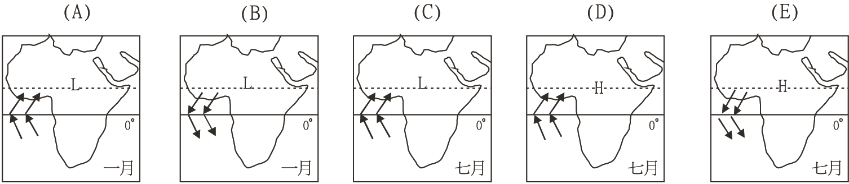
6. (甲)水利會灌溉區；(乙)松山媽祖廟的祭祀圈；(丙)伊斯蘭教的分布區；(丁)基隆港的腹地；(戊)季風亞洲的稻作區。上述五種區域中，哪些是屬於「機能區」？ (A)甲乙丁 (B)乙丙戊 (C)丙丁戊 (D)甲丙戊 (E)乙丁戊。
7.中國東北的農作栽培為大豆、高梁、玉米、小米、小麥，所顯示的意義是：(A)文化景觀是人與自然環境相互作用的結果 (B)文化景觀是深受自然環境的影響 (C)文化景觀具有多樣性 (D)文化景觀是接觸學習而產生的 (E)人類可以改變生活的環境。
8.亞洲北部西伯利亞的結晶性古老地塊對地表有何影響？(甲)形成乾冷的氣候；(乙)造成崎嶇的地形；(丙)使地形相對平坦；(丁)成為大河的發源地；(戊)蘊藏豐富的金屬礦產。正確者為：(A)甲丙 (B)乙丙 (C)乙丁 (D)甲丁 (E)丙戊。
9.韓國東、西兩側的海岸，一側曲折，一側平直，造成兩岸差異的原因為：(A)雨量的多少 (B)洋流的性質 (C)山脈的走向 (D)河川的數量 (E)板塊的推擠。
10.下表為比例尺五萬分之一地圖和百萬分之一地圖的比較，請問正確的有幾項？ (A)1項 (B)2項 (C)3項 (D)4項 (E)5項。
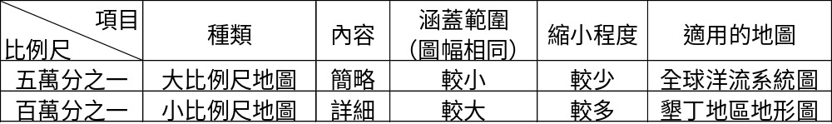
11.日本大部分的工廠，集結於東京到九州一帶的沿海地區。這種現象與其何種地理特徵的關係最為密切？(A)地形破碎 (B)資源貧乏 (C)氣候溫溼 (D)寒暖流交會 (E)地震頻仍。
12.承上題，從工業區位因素來分析，日本的工業區位條件為何？(A)勞工 (B)交通 (C)市場 (D)動力 (E)資金。
13.下表為東亞地區，同緯度帶上三個城市的年溫差與年雨量數據表，已知甲、乙、丙三城 市位居日本、南韓及中國華北地區，根據三地氣候特性研判，何者是南韓城市的代表？ (A)甲 (B)乙 (C)丙。
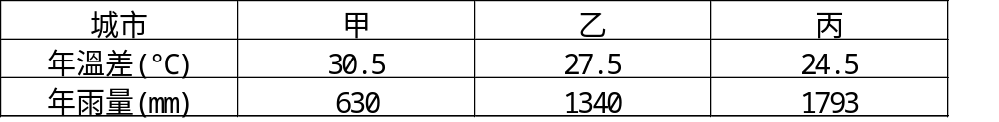
14.承上題，造成三地氣候特徵差異的主要因素是：(A)緯度高低 (B)風向差異 (C)洋流有無 (D)地勢高低 (E)海陸位置。
15.南韓在六○、七○年代的經濟發展，被譽為「漢江奇蹟」，它的經濟之所以能成功，與政府在經濟政策上的正確引導有關。請問當時的經濟政策為何？(A)工業升級 (B)進口第一 (C)擴大內需 (D)進口替代 (E)出口導向。
16.承上題，在此期間除了南韓政府正確的政策外，最有利於發展工業的條件為何？(A)平原寬廣 (B)原料豐富 (C)動力充足 (D)廉價勞工 (E)交通便利。
17.(甲)比例尺的大小；(乙)製圖的目的；(丙)地形的高低起伏；(丁)水陸的分布型態；(戊)投影法的選擇等，都是製圖時該注意的事；其中等高線間距值的決定與哪兩項最有關係？(A)甲丙 (B)乙丁 (C)丙戊 (D)丙丁 (E)乙戊。
18.南韓在1960年的都市人口比例為27.7%，至1994年增加為80.0%，請問導致此一人口比例改變的最主要原因是：(A)工業化 (B)對外貿易 (C)農業改革 (D)運輸革新 (E)接受美援 。
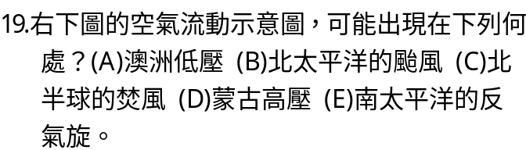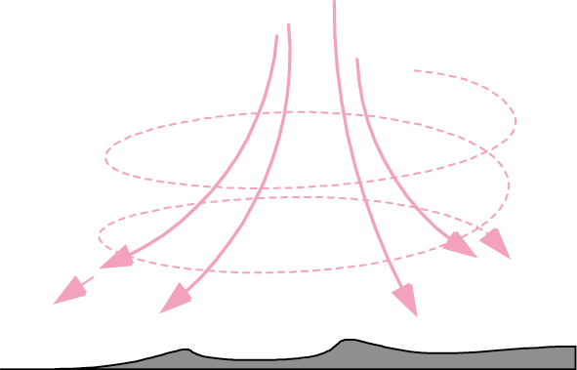
20.西元1970年以後，全球人口年增加率有逐漸下降的趨勢，這是由於哪一項因素的影響？ (A)開發中國家降低出生率 (B)開發中國家的勞工輸出 (C)已開發國家死亡率提高 (D)已開發國家普遍晚婚 (E)流行傳染病肆虐。
21.北海道為日本酪農業最大的分布地，和下列哪一項因素最為相關？(A)距離市場近 (B)氣候涼溼 (C)地廣人稀 (D)平原廣大 (E)技術進步。
22.以赫胥黎文化模式的概念來看：(甲)中南美洲多講西班牙語；(乙)熱帶雨林區的游耕；(丙)回教地區的一夫多妻制；(丁)中國華北農村民宅多以黃土為牆；(戊)日本的升學導向教育。請問何項屬於赫胥黎模式中「物質層面」的事物？(A)甲乙 (B)甲丙 (C)丙戊 (D)乙丁 (E)丁戊。
【 繼 續 背 面 作 答 】
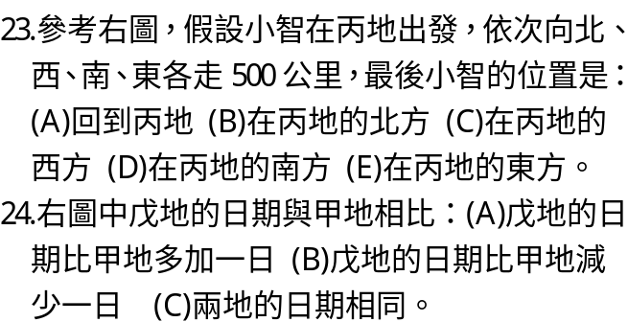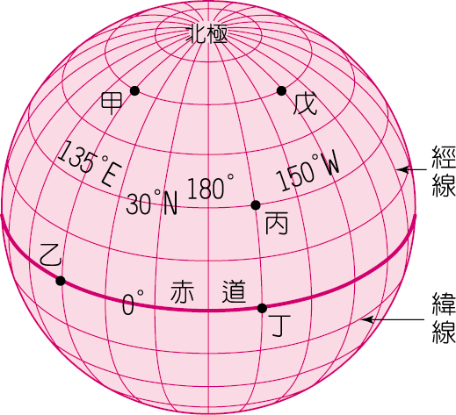
25.公司派駐海外的張先生，將在8月25日晚上7時，與台北總公司進行同步視訊會議，而該會議舉行的台北時間為8月26日上午7時，請問張先生派駐地所屬時區的中央經線應為？(A)45°W (B)145°E (C)75°W (D)60°E (E)60°W。
26.人口議題日益受到全球重視，但是各國所面臨的情況不盡相同。目前大部分亞、非、南美地區所呈現的人口問題是：(A)人口分布不平均 (B)社會增加率下降 (C)人口素質低 (D))勞動力短缺。
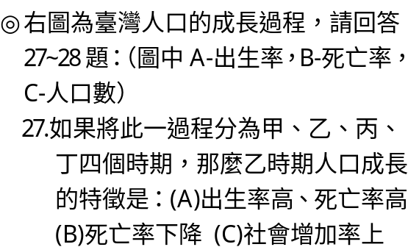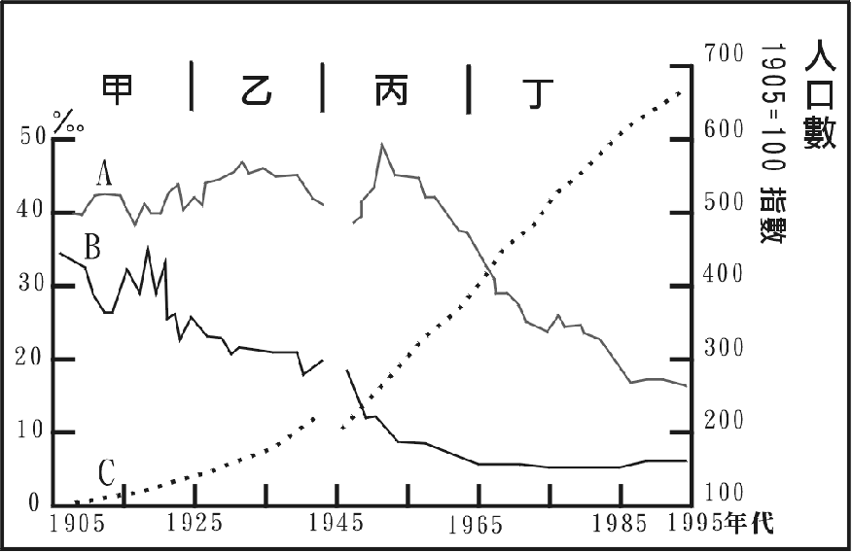
升 (D)人口成長很緩慢 (E)出生率最高。
28.近百年來，決定臺灣人口成長速度變化的主因，在前、後半期依序是（以民國四十年作為前後的分期）：(A)出生率、死亡率 (B)死亡率、出生率 (C)移入率、死亡率 (D)移入率、出生率 (E)死亡率、移入率。
29.臺灣目前已步入高齡化的社會，此一人口結構的形成與下列哪一項因素關係最為密切？(A)死亡率銳減 (B)人口外移增加 (C)出生率銳減 (D)結婚率降低 (E)社會增加減緩。

◎世界各大文化區包括：東亞文化區、東南亞文化區、南亞文化區、西亞-北非文化區、南非洲文化區、盎格魯美洲文化區、拉丁美洲文化區、歐洲文化區、紐澳大洋洲文化區。請問下列30~34題：
30.歐洲文化區中，經濟發展較落後，衝突仍多的地區是：(A)東歐 (B)西歐 (C)南歐 (D)北歐 (E)中歐。
31.承上題，造成該區此種現象的主要原因是：(A)地形崎嶇 (B)人口眾多 (C)民族複雜 (D)出生率高 (E)昔日共產強權統治。
32.西亞—北非文化區以何種氣候為主？(A)季風 (B)高地 (C)寒帶 (D)乾燥 (E)溫帶。
33.北非與西亞劃分成同一文化區，主要原因是：(A)均為古文明起源地 (B)地理位置接近 (C)均是宗教的發源地 (D)皆盛行伊斯蘭教 (E)皆屬於合成文化。
34.王先生出國旅遊的遊記上寫著：「…這裡常可以看到馬來人、阿拉伯人、華人和印度人，…路旁的橡膠樹外，便是那一座座的清真寺，間有華人信奉的廟宇出現…」文中所述地區最可能位於下列何文化區？(A)東亞文化區 (B)南亞文化區 (C)東南亞文化區 (D)拉丁美洲文化區 (E)紐澳－大洋洲文化區。

◎下列左圖為亞洲四大氣候區分布圖，請據此回答35~39題：
35.「該地的傳統經濟活動以農、牧業為主。農業需要灌溉，作物以小麥、棉花、柑橘、椰棗等為主；牧業則多採山牧季移或游牧的方式，牲畜以馬、羊為多。」就亞洲四大氣候區中，該地最可能位於哪一區？(A)甲 (B)乙 (C)丙 (D)丁。
36.乙區是世界人口密度最高的地區，其原因：(A)開發最早 (B)多子多孫的傳統觀念 (C)經濟發展程度高 (D)生產技術進步 (E)農業耕作方式集約。
37.乙區的農民普遍收入偏低，最基本的原因是：(A)政治動盪不安 (B)雨量變率太大 (C)缺乏有機肥料 (D)灌溉措施不足 (E)每人耕地太小。
38.乙區氣候的成因為：(A)副熱帶高氣壓籠罩 (B)大範圍海陸性質差異 (C)行星風系南北移動 (D)沿海洋流所影響 (E)地勢高聳所影響。
39.乾燥氣候區的農業用水，主要供應地是：(A)甲 (B)乙 (C)丙 (D)丁。
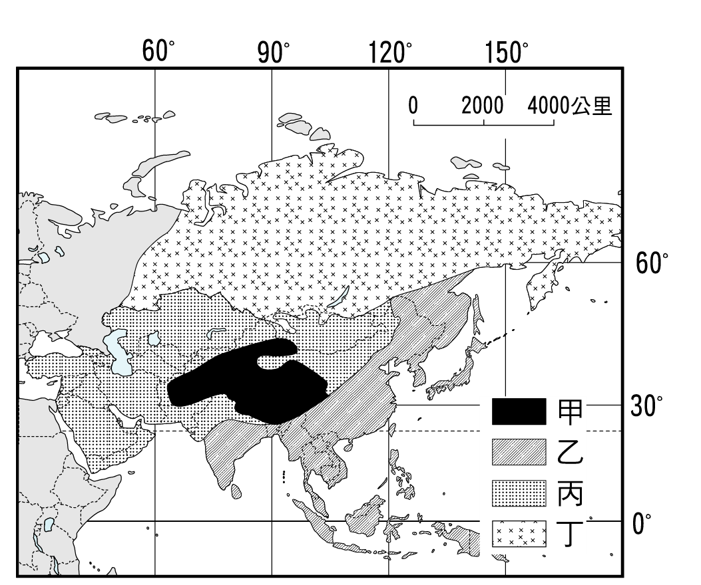
◎右上圖為亞洲東側某月分的平均氣壓分布圖。根據圖作判斷，回答下列40~41題：
40.此月份朝鮮半島的風向主要是：(A)東南風 (B)西北風 (C)西南風 (D)東北風。
41.印度半島此時的氣候特徵為何？(A)風力微弱 (B)降雨豐沛 (C)西北季風盛行 (D)氣候涼爽 (E)氣候乾熱。
【繼 續 第二張試卷 作 答】
42.小嚴在陽明山區考察（參考右圖），
測得七星山在他的S65°E方位，
741高地在他的N65°E方位，則可
知他位於圖中何處？(A)甲 (B)乙
(C)丙 (D)丁 (E)戊。
43.右圖中頂湖的網格座標為：(A)0486
(B)0485 (C)0385 (D)0386 (E)0687。

◎右圖為日本耕地利用及農業勞力情形，依據圖回答44~45題：
44.由圖可得知日本農業發展面臨的問題：(甲)可耕地面積狹小；
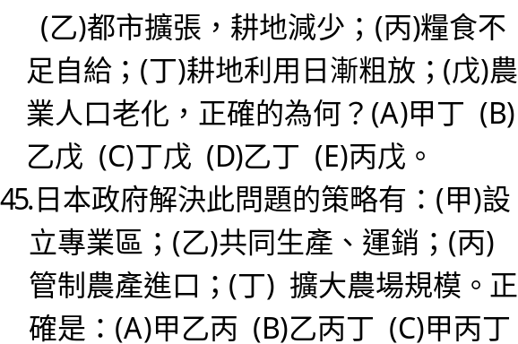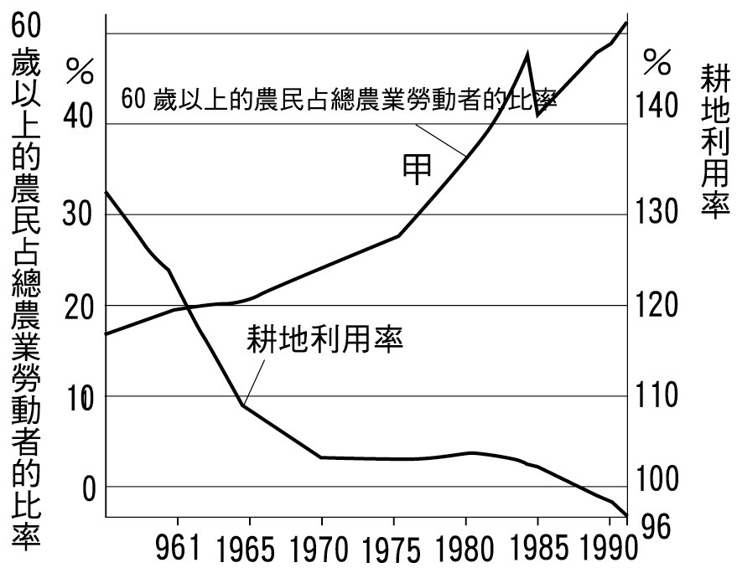
(D)甲乙丁 。
46.日本面對國際貿易日益自由化的情形下，農業產品的競爭力相對弱勢，主要原因為何？(A)耕地狹小 (B)人口眾多 (C)海運便利 (D)農村勞力流失 (E)政策偏重工業發展。
47.「海冰說」認為日本發生冷害所導致的農業歉收，與下列何者有關？ (甲)黑潮；(乙)親潮；(丙)季風；(丁)梅雨；(戊)颱風。正確的是：(A)甲丙 (B)乙丁 (C)甲戊 (D)甲丁 (E)丁戊。
48.由環境負載力的概念來探討世界人口的成長，是屬於地理學的哪一项研究傳統？ (A)區域傳統 (B)景域傳統 (C)空間傳統 (D)生態傳統 (E)分布傳統。
49.從人口金字塔圖中可獲得的人口資料：(甲)性別比例；(乙)年齡結構；(丙)出生率變動；(丁)全國總人口；(戊)經濟成長率。完整的正確答是：(A)甲乙丙 (B)乙丙丁 (C)甲丙丁 (D)甲乙戊 (E)乙丙戊。

◎下圖是行星風系的緯度分布圖。請依圖回答50~52題： 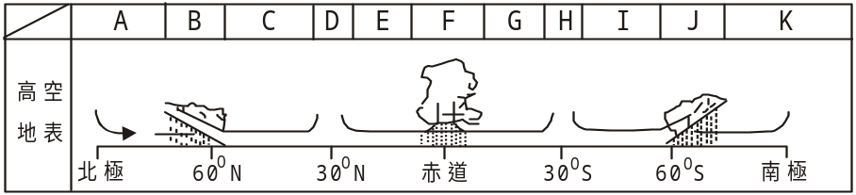
50.根據圖來看，在大陸的東岸比西岸多雨的地區是：(A)F (B)B (C)C (D)D (E)E。
51.西非季風氣候區的夏季季風來自於哪一個風帶？(A)F (B)G (C)C (D)D (E)E。
52.圖中J區的平面圖，是下圖中的哪一幅？(A)A (B)B (C)C (D)D 。
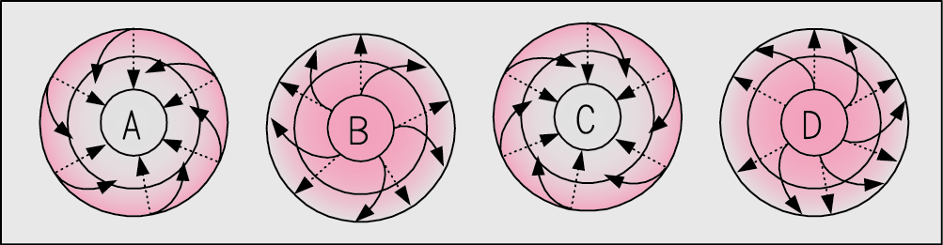

二、整合題：（答案填寫於答案欄中，每題2分）
1.根據選擇題第50題所指的行星風系緯度分布圖來判斷，圖中風帶分布的位置是出現在什麼時間？
2.有一座海拔2300公尺的山，其迎風坡的山下(海拔500公尺處)氣溫為20℃，有一股暖溼氣流沿坡上升，請問山頂和背風坡山下海拔100公尺處的氣溫各為攝氏幾度？（將答案依序寫在答案欄的第2格中）
3.「夏秋紅日當空，片雲乍起，傾盆立至」（摘錄自諸羅縣志），依氣流上升的方式來分，
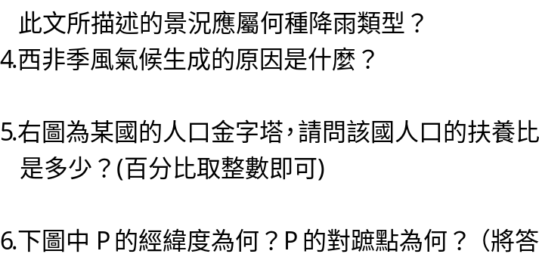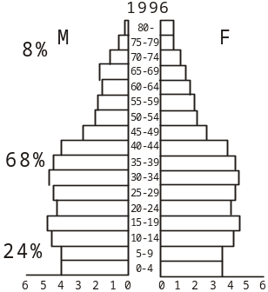
案依序寫在答案欄的第6格中。例：北極點與南極點互為對蹠點）
整合題答案欄 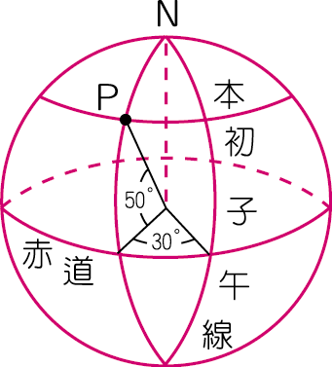 （請 撕 下 交 回）
￣￣￣￣￣￣￣￣￣￣￣￣￣￣￣￣￣￣￣￣￣￣￣￣￣￣￣￣￣￣￣￣￣￣
班級 座號 姓名
1 | 2 | 3 | 4
5 | 6

